**JUDr. Samková k Petru PAVLOVI**

Agen cizí mocnosti na pražském Hradu?

* Datum příspěvku 25. června 2024
* [1 komentářu textu s názvem JUDr. Samková k Petru PAVLOVI](https://www.novarepublika.cz/2024/06/judr-samkova-k-petru-pavlovi#comments)

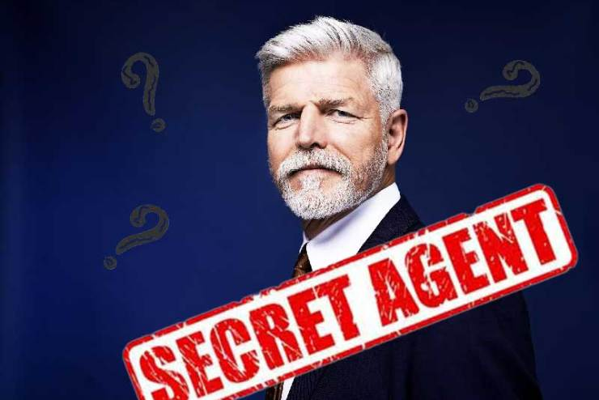

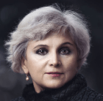

**Klára Samková**[Další články autora](https://www.novarepublika.cz/author/samkova)

* [5. KOLONA](https://www.novarepublika.cz/tag/5-kolona)[MANIPULACE A LŽI](https://www.novarepublika.cz/tag/manipulace-a-lzi)[PODPORA BANDEROVCŮ](https://www.novarepublika.cz/tag/podpora-banderovcu)[TAJNÉ SLUŽBY](https://www.novarepublika.cz/tag/tajne-sluzby)[VLASTIZRADA](https://www.novarepublika.cz/tag/vlastizrada)[ZEMŠTÍ ŠKŮDCI](https://www.novarepublika.cz/tag/zemsti-skudci)

Nikomu nic nevnucuji. O tom, komu to posílám si myslím, že má hlavu a vlastní rozum na posouzení. Nechci žádnou diskuzi. Slova Samkové si můžete vytisknout a za čtyři roky odškrtat, zda to byla či nebyla pravda. Klára Samková: Tak si toho Petra Pavla trochu shrneme:

* Byl agent Kremlu a estébák
* Politická nula bez jakékoliv znalosti českého politického prostředí.
* Netuší, kdo je kdo, je tedy zcela závislý na svých poradcích. – Kdo jsou jeho poradci a kdo za ním stojí?
* Kůň pětikoalice českého státu a národa –
* Řízen ze zahraničí – loutka, bude prosazovat zájmy cizí moci
* Arogantní – viz vystupování v TV
* V naší zemi nemá nic, žádné vazby. Jakýkoliv pro-národní aspekt chybí, tedy těžce proti národní.

**

Chce:  
– Zavést euro  
– Jít do tvrdé cenzury informací  
– Pozvat cizí vojska na naše území (mohu mu říkat Bilak 2 ?)  
– Souhlasil by se základnou NATO nebo USA  
– Jít do války, tedy mobilizovat mladé  
– Podporovat válku na Ukrajině  
– Mír nepožaduje neb dle jeho slov neexistuje (na to jsme moc malí páni,  
řekl…)  
– Odevzdat zbylé pravomoci Bruselu a USA  
– Energie ponechat jak jsou, drahé, ze Západu  
– Souhlasil by s placeným zdravotnictvím  
– Souhlasil by se zvýšením daní pro zaměstnance a spotřebu  
– Souhlasil by se zvýšením věku odchodu do důchodu  
– Souhlasil by s ukrajinizací naší země

Proč?

Protože ho k naší zemi nic neváže. Ani podnikání, ani majetek, NIC.

A povšimněte si jeho emocí. Byl první a emoce? Snad jen nicneříkající výraz a  
co jste čekali vy, kteří jste jej volili.

Současná Fialova vláda vám také slibovala, jak vše bude dělat lépe pro občany, a zatím je horší než Babišova vláda, ten aspoň dluh využil pro občany a firmy, ne pro cizí. A to ho ještě ke zvyšování dluhu za covidu nutila Fialová ODS!

A to je jen slabý základní seznam. Já bych k tomu dodala ještě jedno:

* agenturní sítě se vždycky přebíraly.
* StB přebrala agenty gestapa.
* Kdopak asi přebral agenty StB a rozvědčíky? Západní nebo východní tajné  
  služby? Zajímala by mě odpověď bývalého vojenského zpravodajce, zda může  
  vyloučit a garantovat, že v současné době není agentem žádné cizí  
  zpravodajské služby.

My platíme vždy draze za nové zkušenosti, protože nevyužíváme těch starých!

*

*JUDr. Klára Samková,*[*Pozitivní Svět*](https://www.pozitivnisvet.cz/judr-samkova-k-petru-pavlovi/)